

**Documento Del Diseño Del Sistema**

**IEEE STANDARD 1016**

**Aplicación Web del Centro Educativo Liceo El Roble**

Integrantes:

* Mario Naranjo Leiva
* Jose Rodolfo Garita

**Liceo El Roble**

**Heredia, Santa Barbara**

**Santo Domingo del Roble**

**08-03-17**

**1. Introducción** **3**

1.1 Propósito de este documento 3

1.2 Alcance del proyecto 3

1.3 Definiciones, acrónimos, y abreviaciones 3

1.4 Referencias 3

1.5 Resumen del documento 3

**2. Descripción de la arquitectura del sistema** **4**

2.1 Resumen de modelos / componentes 4

2.2 Estructuras y relaciones 4

Diagrama de paquetes 4

2.3 Cuestiones de interfaz de usuario 4

**3. Descripción detallada de los componentes** **5**

3.2 Modelo 5

3.3 Vista 5

3.4 Controlador 5

**4.0 Relaciones con otro proyectos** **5**

**5.0 Decisiones de diseño** **5**

5.1 Tecnologías utilizadas 6

# 1. Introducción

## 1.1 Propósito de este documento

En este documento se va a brindar especificaciones de diseño, algunos diagramas de los componentes, tales como: paquetes, actividad, clases y casos de uso. Así como diseño de la Interfaz de usuario, tecnologías elegidas para el diseño de cada componente. La especificación de este documento es referente a segmento WEB.

## 1.2 Alcance del proyecto

El proyecto se va a realizar para el centro educativo Liceo El Roble, donde los límites del proyecto van a ser de acuerdo a los requerimientos solicitados, la especificación de los mismos están ubicados en el documento de especificación de requerimientos, en l sección de anexos, para la aplicación móvil de la institución.

## 1.3 Definiciones, acrónimos, y abreviaciones

* GCM : Google Cloud Message

## 1.4 Referencias

Este documento se tomó del grupo de documentos brindados por el profesor Saúl Calderón, pero directamente es una plantilla de la IEEE con el código 1016.

Documento de requerimientos, este se encuentra brindado por el grupo de desarrollo de este mismo proyecto, en el mismo directorio de gitHub.

## 1.5 Resumen del documento

El diseño de la aplicación móvil se va realizar respecto al patrón de diseño MVC, para la separación de responsabilidades y el mantenimiento de la aplicación para actualizaciones o adaptaciones futuras. En el presente documento, se muestran las consideraciones iniciales para el diseño de la aplicación móvil.

# 2. Descripción de la arquitectura del sistema

## 2.1 Resumen de modelos / componentes

El diseño de la aplicación es muy sencilla y con funcionalidades básicas; por ende los componentes están regidos únicamente por el patrón de diseño MVC.

## 2.2 Estructuras y relaciones

### Diagrama de paquetes

A continuación se presenta el diagrama de paquetes, donde se muestra la división de la aplicación móvil.

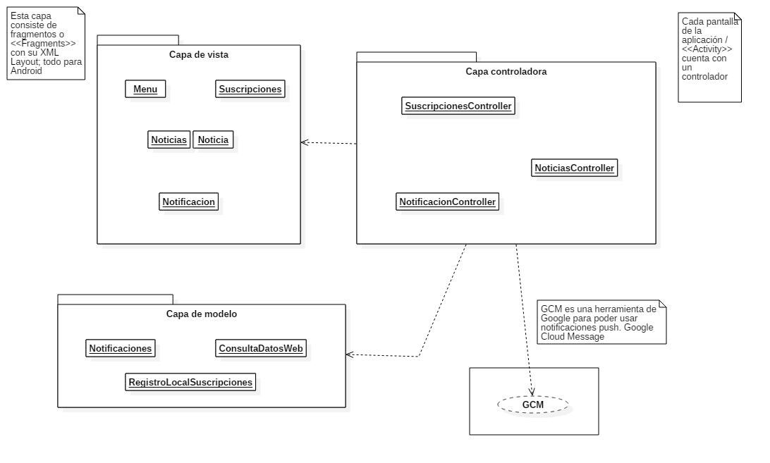

## 2.3 Cuestiones de interfaz de usuario

# 3. Descripción detallada de los componentes

## 3.2 Modelo

El modelo de la aplicación comprenden clases para el acceso a las capas de datos el usuario. Estas otras capas incluyen la obtención de la información de la base de datos de la aplicación web, por medio de servicios, y el registro de información localmente en el móvil del cliente.

## 3.3 Vista

La vista consiste en los distintas ventanas que debe contar la aplicación (Noticias, Noticia Suscripciones, Menú). A nivel técnica, estas vistas corresponden a fragmentos y sus respectivos XML layouts, para la generación dinámica de contenido.

## 3.4 Controlador

Se encarga de administrar cada segmento, es el que controla las interacciones de la vista con cada modelo. Para cada <<activity>> generado en la aplicación móvil, se debe contar con un controlador. Asimismo, se debe manejar procesos controladores para las notificaciones de la aplicación; interactuando con una capa de servicio GCM, de Google para la implementación de las notificaciones emergentes.

# 4.0 Relaciones con otro proyectos

Con Google:

* Uso del servicio de notificaciones móviles GCM. Registro y generación de un token para el uso en la aplicación móvil.

# 5.0 Decisiones de diseño

En esta sección se presentan las decisiones que ayudan a entender el diseño y las tecnologías que el equipo está usando en el desarrollo del proyecto.

## 5.1 Tecnologías utilizadas

A continuación, se presentan las tecnología que va a ser utilizadas para la elaboración de las aplicaciones:

1. **Android:** Ambiente de programación para apps móviles con el sistema operativo Android.
2. **GCM**: Es un servicio de notificación móvil de Google. El servicio es libre para su uso en el desarrollo, y está enfocada en dispositivos móviles Android. Su lenguaje de programación es **Java**.